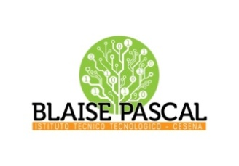 | ISTITUTO Superiore  Pascal/Comandini  P.le Macrelli, 100  47521 Cesena  Tel. +39 054722792  Cod.fisc. 90076540401 - Cod.Mecc. FOIS01100L  FOIS01100L@istruzione.it  FOIS01100L@pec.istruzione.it | 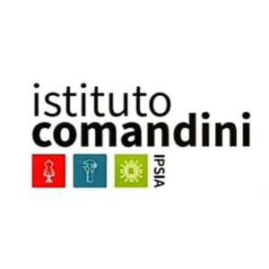
Cesena, 16/3/2023
Circolare n.113-22
A tutti i docenti dei due plessi,
agli allievi,
ai genitori
al personale ATA

Agli studenti coinvolti:
Plesso ITT Pascal
1A: Balzani, Spinelli
1 I: Boschi, Minotti, Raffoni, Zavaglia
2A: Berlati, Faedi
2B: BerniniCarri
2G: Piacentino, Ricci, Rinaldi
2N: Baldarelli
3C: Legni, Galli, Gattei
3 F: Santi
4E: Fabbri, Placuzzi
4H: Chen- Yi Liu, Guidi, Vallet
5L: Bamaarou

Plesso Comandini
3M (moda): Giuliano

Oggetto: Giornate FAI di primavera 25 e 26 marzo 2023

Progetto “Apprendisti Ciceroni” in collaborazione con la delegazione FAI (Fondo Ambiente Italiano) di Cesena, capo delegazione Dott.ssa Alessia Zampini.

Sabato 25 e domenica 26 marzo 2023 si rinnova l’appuntamento con le Giornate FAI di Primavera, il più importante evento di piazza dedicato al patrimonio culturale e paesaggistico del nostro Paese. La manifestazione di punta del FAI, giunta alla 31ª edizione, offrirà l’opportunità di scoprire e riscoprire sorprendenti tesori d’arte e natura in tutta Italia, partecipando alle visite a contributo libero proposte dai volontari della Fondazione in oltre 750 luoghi in 400 città, la maggior parte dei quali solitamente inaccessibili o poco conosciuti. Il nostro istituto “Pascal/ Comandini”, come ormai di consuetudine, parteciperà con 24 allievi, coordinati dai proff. Elisa Venturi e Tiberio Tonetti, degli indirizzi informatica, elettronica e moda che faranno da ciceroni presso il “Museo italiano della ghisa” della Fondazione Neri a Budrio di Longiano (Ss. Emilian.1626, Longiano, FC).

Vi aspettiamo numerosi,
sabato e domenica dalle ore 9.30-12.30 / 14.30- 17.30.
Non è necessaria la prenotazione.

I Proff. Venturi e Tonetti

